课程自动测试系统

可行性分析报告

成员：林正磊，陈荣，应凯宇
日期 2018/3/24

目录
课程自动测试系统 1
可行性分析报告 1
目录 2
1. 问题定义 3
2. 候选解决方案 3
3. 可行性分析 4
（1）技术可行性分析 4
（2） 经济可行性分析 4
（3） 操作可行性分析 5
（4） 社会可行性分析 5
4. 开发计划 5
（1） 资源需求 5
（2） 进度计划 5
5. 风险分析 5

问题定义
随着我国高校的扩招，高校学生人数逐年增加，对于学生考试的部署工作要求也越来越高。传统的纸质考试方式，不仅在出卷、监考、考场分配以及最后的阅卷方面非常麻烦，而且需要投入大量的人力物力。随着教育部门对高校信息系统的建设力度加强，目前各大高校硬件不断完善与成熟，为课程自动测试系统的建设提供了硬件基础。
我们通过对高校阅卷流程的分析，同时在现有自动阅卷系统及相关系统的研究基础之上，实现一个课程自动测试系统，其主要需要解决以下几个问题:
1.题库管理、出题 该系统首先要解决的问题就是对试卷的客观题进行自动出题，题目来源于事先准备好的题库，老师有权限可以对这些题目进行修改
2.客观题的自动批改 选择题、判断题以及填空题，这 些题目的答案具有唯一性及可预测性，因此该系统其次要解决的问题就是对试卷的客观题进行自动批改。

候选解决方案
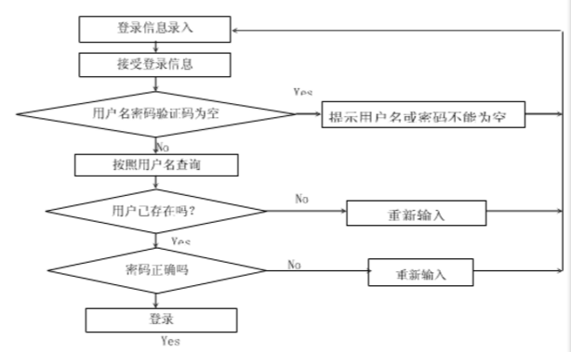
用户登陆流程图

题库管理

判断题管理
填空题管理
选择题管理
添加判断题
删除判断题
修改判断题
查看判断题
查看填空题

修改填空题

删除填空题

添加填空题
添加选择题题

修改选择题题

查看选择题题

删除选择题

题库管理功能图

方案一.
用c#写一个电脑端的课程自动测试系统
方案二.
.用androi写一个手机端的课程自动测试系统

可行性分析

（1）技术可行性分析
本组成员拥有丰富的开发经验，精通各种语言的开发，例如java，c++，c#等，有足够的能力来开发这个软件系统。可行。

经济可行性分析
本组成员都是大学学生可以剥削，人工廉价，只需提供一日三餐和住宿，可行。

操作可行性分析
考虑到使用本系统的教师，有些可能是年龄比较大，因此本系统界面要 简单方便、交互性较高。可行

社会可行性分析
对高校出题阅卷进行系统化、信息化建设，有利于提高教学管理质量和水平，同时也保证了阅卷的正确性，避免了由于教师人为因素导致的考试不公平现象发生，更为重要的是，该系统可以帮助高校教师摆脱繁杂的阅卷任务，可以将更多的精力放在教学质量提高上来。可行

开发计划

资源需求
方案一：需要开发人员有丰富的c#基础，使用平台：vs2015 MySql数据库
方案二：需要开发人员有丰富的android基础，使用平台：Android studio MySql数据库

进度计划
4-5周 实现用户登陆模块的功能。
6-9周 实现题库模块的设计。
10-12周 实现学生端和教师端的界面功能设计。
13-16周 测试和修复该系统中出现的问题。

风险分析
- 该系统的实现有点困难可能会延期完成
- 现在市场同等的产品有很多可能占不到市场

